Universidad Mariano Gálvez de Guatemala

Facultad de Ingeniería en Sistemas

**Curso:** Análisis de Sistemas

Karen Roxana Roldán Hernández

**Diagrama de Contexto**

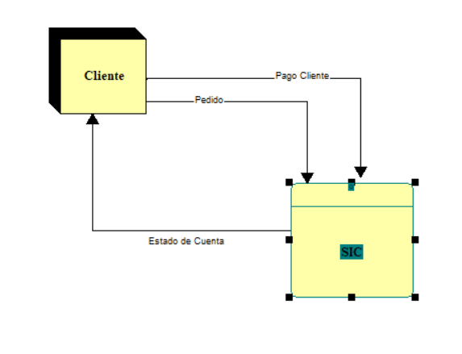

**Diagrama 0**

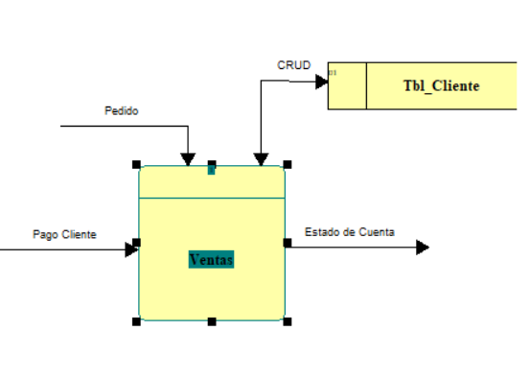

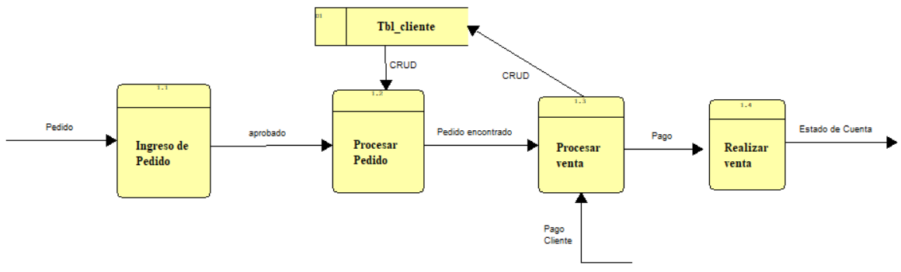**Diagrama Hijo Ventas**

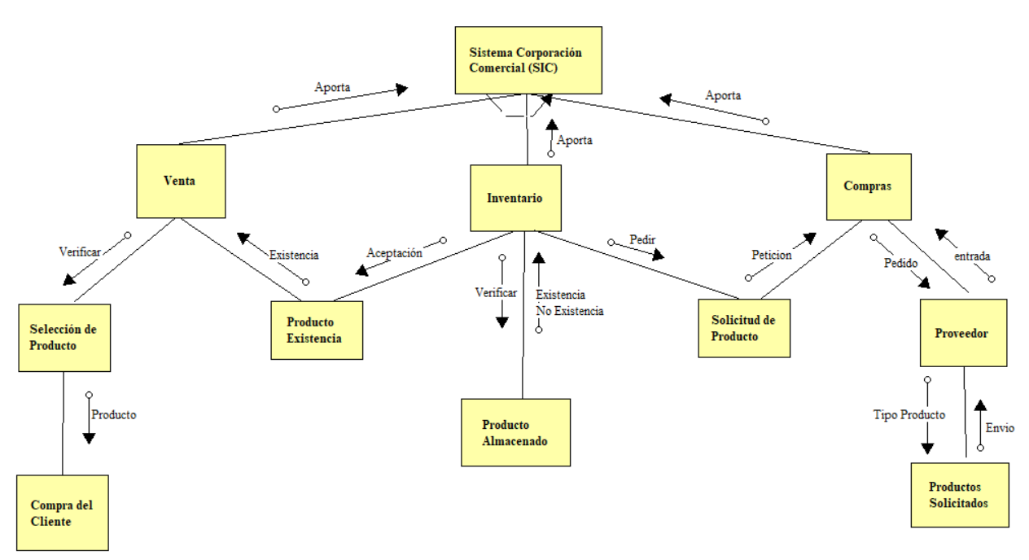**Diagrama de Estructura**